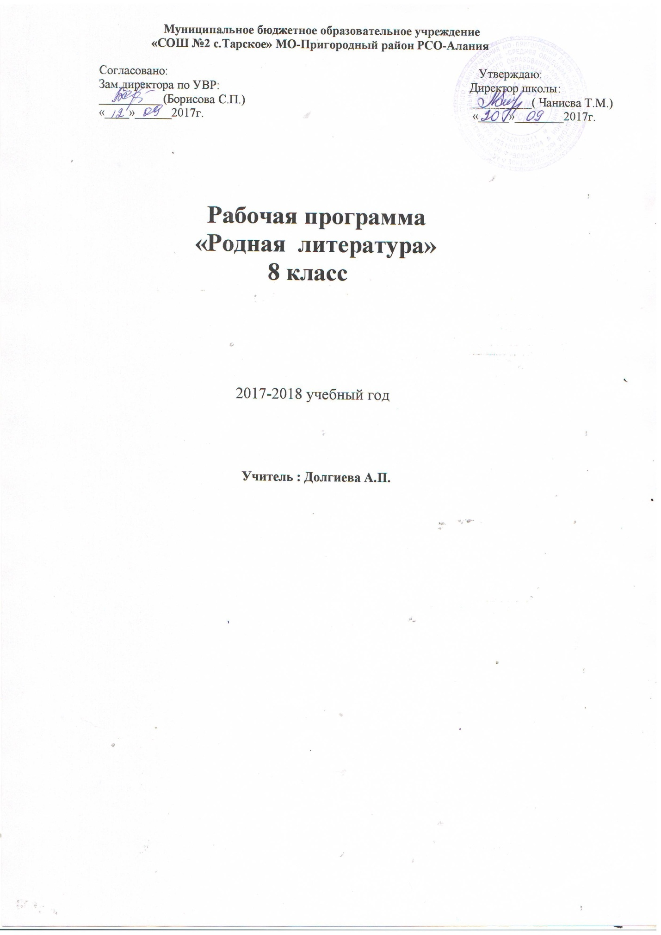

Рабочая программа
по родной литературе (ингушская литература) для 8 класса
на 2017-2018 учебный год

Пояснительная записка

Изучение предмета « Родная литература» направлено на достижение следующих целей:
- воспитание духовно-развитой личности, осознающей свою принадлежность к родной культуре, обладающей гуманистическим мировоззрением, общероссийским гражданским сознанием, чувством патриотизма; воспитание любви к родной литературе и культуре, уважения к литературам и культурам других народов; обогащение духовного мира школьников, их жизненного и эстетического опыта;
- формирование прочных навыков беглого ,осознанного ,правильного,
выразительного чтения и развития речи;
- развитие речевых умений и выработка умений работать с текстом;
-активизация способности учащихся полноценно воспринимать художественные произведения;
- умение передавать содержание текста ,сравнивать и делать выводы;
- умение правильно задавать вопросы по прочитанному.

Задачи:
Расширение круга чтения. Повышение качества чтения, уровня восприятия и глубины проникновения в художественный текст становится важным средством для поддержания этой основы на всех этапах изучения литературы в школе. Чтобы чтение стало интересным ,продуманным, воздействующим на ум и душу ученика, необходимо развивать эмоциональное восприятие обучающихся ,научить их грамотному анализу
прочитанного художественного произведения , развить потребность в
чтении ,в книге.
Понимать прочитанное как можно глубже –вот что
должно стать устремлением каждого ученика.
Это устремление зависит от степени эстетического ,историко-культурного, духовного развития школьника. Отсюда возникает необходимость активизировать художественно-эстетические потребности детей, развивать их литературный вкус и подготовить к самостоятельному эстетическому восприятию и анализу художественного произведения.
Цели изучения литературы могут быть достигнуты при обращении к художественным произведениям,которые давно и всенародно признаны классическим с точки зрения их художественного качества и стали достоянием отечественной и мировой литературы.
Основные виды деятельности по освоению литературных произведений:
- осознанное ,творческое чтение художественных произведений разных жанров;
- выразительное чтение художественного текста;
- различные виды пересказа (подробный ,краткий,
с элементами комментария.с творческим заданием);
-заучивание наизусть стихотворных и прозаических текстов;
- ответы на вопросы .раскрывающие знание и понимание текста произведения;
-составление планов и написание отзывов о произведениях;
-написание сочинений по литературным произведениям и на основе жизненных впечатлений;
- целенаправленный поиск информации на основе знания ее источников
и умения работать с ними.

Основные методы работы на уроке :
работа с текстом ,самостоятельная поисковая работа .беседа ,лекция, фронтальный опрос, индивидуальная работа.
Формы организации деятельности учащихся :
урок викторины ,экскурсии, предметные недели, школьная олимпиада ,игры, диспуты.
Формы организации учебного процесса:
- урок изучения нового материала ,урок закрепления знаний умений и навыков комбинированный урок, урок-беседа, повторительно-обобщающий урок , урок – лекция , урок-игра , урок –исследование, урок-практикум.
На уроке используются элементы технологий:
- информационно- коммуникационные технологии;
- здоровьесберегающие технологии;
- проектно-исследовательская технология;
- игровые технологии(нестандартные уроки).

Планируемые результаты освоения программы.

Требования к уровню подготовки выпускников:

Знать/понимать:
- содержание литературных произведений. Подлежащих обязательному изучению;
- наизусть стихотворные тексты и фрагменты прозаических текстов , подлежащих обязательному изучению ( по выбору);
Основные факты жизненного и творческого пути писателей-классиков;
- основные теоретико-литературные понятия.
Уметь:
- работать с книгой;
-определять принадлежность художественного произведения к одному из литературных родов и жанров;
- выявить авторскую позицию;
- выражать свое отношение к прочитанному;
-выразительно читать произведения (или фрагменты), в том числе выученные наизусть, соблюдая нормы литературного произношения;
-владеть различными видами пересказа;
- строить устные и письменные высказывания в связи с изученным произведением;
- участвовать в диалоге по прочитанным произведениям , понимать чужую точку зрения и аргументировано отстаивать свою.

№ урока | Тема урока | Коли-  чество часов | Домашнее задание | Дата
 |  |  |  | План. | Факт.
1. | Деша говзал | 1 | Хаттарашта жоп ле.
2. | Г1алг1ай багахбувцам | 1 | Хаттараши  т1адуллараши.
3. | Турпла иллеш.Дог майра Сосий | 1 | Хаттараши  т1адуллараши.
4. | Мочкъах дола илли | 1 | Хаттараши  т1адуллараши.
5. | АьланТепсаркъеиЖер-наьна  Жовсаркъеи | 1 | Хаттараши  т1адуллараши.
6. | Сийдола бабий во1 | 1 | Хаттараши  т1адуллараши.
7. | Дог майра ва к1анат | 1 | Хаттараши  т1адуллараши.
8. | Тиркаца вахаш хиннача  АьдийСурхохи аьла Мусостахи дола илли | 1 | Хаттараши  т1адуллараши.
99. | Турпала иллеш | 1 | Хаттарашта жоп ле.
 | Г1алг1ай говзамеча литературах бола кхетам | 1 | Конспект оттае.
11. | Озиев И.С. «Наьсар» | 1 | Хаттарашт жоп ле.
12. | «Хозал, дикал» | 1 | Дагахьа 1омае.
13-14 | «Ч1ир лехар» | 2 | Хаттар.т1адуллар.
15. | Вахар | 1 | Хаттар.т1адуллар.
16. | Муталиев Ш.Хь. «Ваьча юрта». | 1 | Муталиеввахара  Никъ.1омабе даг..
17. | Муталиев Ш.Хь. «Яхь». | 1 | Стихотворени шаьра деша.
18. | Д1айха кулгаш. | 1 | Хаттараши  т1адуллараши.
19. | Лоамий кхайкам. | 1 | Дагахьа 1омаде.
20. | Говзамеча йоазоний жанраш.Поэмах бола кхетам.произведеней тема,идея. | 1 | Конспект оттае. Чулоацам ха.
21-22 | Зязиков Хь.Б.«Сийрдача новкъа» | 2 | Хаттараши  т1адуллараши.
23. | «Гошмоаха»( фаьлг). | 1 | Хаттараши  т1адуллараши.
24. | «Ваьча юрта» | 1 | Хаттар.т1адул.
25. | Повести дувцари, цар жанрови белгалонаш.Композици,сюжет. | 1 | Конспект оттае.Чулоацам ха.
26-27 | Осмиев С.Хь. «Оакхарий» | 2 | Хаттараши  т1адуллараши.
28. | Т1абенача дахко къалхарбар… | 1 | Хаттараши  т1адуллараши.
29. | Базоркин Муртаза Идрис.Кхоллама никъ. | 1 | Конспект оттае  Базоркин И.вахара никъ..
30. | Моакхаза тепча | 1 | Хаттарашта жоп ле.
31. | Яндиев Х.Дж. «Малхара каша». | 1 | Яндиев Х.Дж.  Вахара никъ. Конспект оттае.
32. | «Бага».Стихотворени анализ. | 1 | Дагахьа 1омае стих. «Бага».
33. | Т1ом хьеберашка | 1 | Дагахьа 1омае стихотворени.
34. | Наьнага | 1 | Хаттар жоп ле.
35. | Б1аьсти | 1 | Дагахьа1омае стих.  «Б1аьсти»
36. | Ма сийлахь ва | 1 | Стихотворени дагахьа 1омае.
37. | Ведзижев А.А. «Дикал-низ». | 1 | Хаттараш жоп ле.
38-40 | Кхоллам | 3 | Хаттарашта жоп ле.
41. | Хьаьша дага воаца фусум да | 1 | Хаттараши т1адуллараши.
42. | Ц1ера юкъе | 1 | Хаттар.т1адуллар.
43-45. | Боков Х.А. «Тиша ц1а». | 3 | Чулоацам ха..
46 | Къ.ш.:суртацара болх. | 1 | Хаттарашта жоп ле.
47 | Къ.ш.: сочинени | 1
48-50. | Г1алаташцара болх. «Тоаркхо-Хьажа». | 3 | Хаттар. т1адул..
51-53 | Б1аргий хих биза кад | 3 | Стих.дагахьа 1омае.
54. | Къ.ш.: сочинени «Куркъий сурт-сибат» | 1
55. | Г1алаташцара болх. Драматически поэмах лаьца. | 1 | Чулоацам ха.
56-57 | Ц1ерага маьре яхар | 2 | Хаттараши т1адуллараши.
58. | Говзамеча йоазона т1а бакъдари дунен т1а доаца , амма хила тарлури хилар. | 1 | Чулоацам ха.
59. | Чахкиев О.К. «Даьхен 1уйре» | 1 | Хаттараши  т1адуллараши.
60. | Сийле хийла | 1 | Хаттараш. т1адул.,  «Сийле хийла»  дагахьа 1омае.
61. | Къаьнара г1алг1ай илли | 1 | Шаьра еша стихотворени.
62-63. | Аушев Махьмад « Даьй наькъаш» | 2 | Стихот.т1ехьара байт (куплет) дагахьа 1омае.
64. | Произведене т1а автора шийгара дувцар. | 1 | Конспект оттае.
65. | АрчаковТухан. Къаьнача салтечо дагар дувц | 1 | Шаьра еша.
66. | Албаков Джабраил « Сай иллега» | 1 | «Сай иллега» дагахьа 1омае.
67. | Даьхенна | 1 | «Даьхенна» шаьра еша.  Хаттар.т1адул.
68. | Вышегуров Мухьмад. Г1алг1ай мотт | 1 | Дагахьа 1омае..
69. | «Ва, г1алг1ай» | 1 | Хаттараши т1адуллараши..
70. | Гаьнарча мехка кхалхача г1алг1а | 1 | Хаттарашта жоп ле.
71. | Арчаков Сали « Ферта» | 1 | Ферта сурт дилла.
72. | Йо1ои з1амигача сагои дийца зоахалол | 1 | Хаттараши т1адуллараши.
73. | Балха кулгаш | 1 | Хаттарашта жоп ле.
74. | УгурчиевАзмат-Гири. Г1елал | 1 | Стихотворени дагахьа 1омае.
75-76. | Г1алг1ай | 2 | «Г1алг1а»стихотверени шаьра еша.
77. | Хьо д1авахар | 1 | Хаттараши т1адуллараши.
78. | БерихановДжабраил. Даьй г1алаш | 1 | Дагахьа 1омае  Стихот.»Даьй г1алаш».
79. | Къ.ш: суртацара болх | 1 | Хаттарашта жоп ле.
80. | Халкъага | 1 | Хаттарашта жоп ле.
81. | Тамаш ю аз | 1 | Дагахьа 1оме.стихотворени.
82. | Г1алг1ай мотт | 1 | Хаттарашта жоп ле.
83. | Плиев Амир. Леталба хьа дега ала | 1 | Хаттараши т1адуллараши.
84. | Лоаман сурташ | 1 | Хаттараши  Т1адуллараши.
85.-87. | Кодзоев Тимур. Наьсари Ачами | 3 | Хаттараши  Т1адуллараши.
88. | Мерешков Султан. Г1алг1а ва со | 1 | Шаьра еша.  Хаттараши  Т1адуллараши.
89. | Наьна мотт | 1 | Хаттараши т1адуллраши.
90-91. | Эгиев Хьамид, Ялата коана. | 2 | Хаттарашта жоп ле.
92. | Ялата коана | 1 | Стиховоренидагахьа 1омае.
93. | Эрсий поэзецара .Ляпин Игорь. Кавказскиесар | 1 | Стихотворени дагахьа 1омае.
94. | Романов Анатолий. Наьнах дола дош | 1 | «Наьнах дола дош».  Шаьра еша..
95-102 | Резервни сахьаташ. | 8

